Каратузский сельсовет

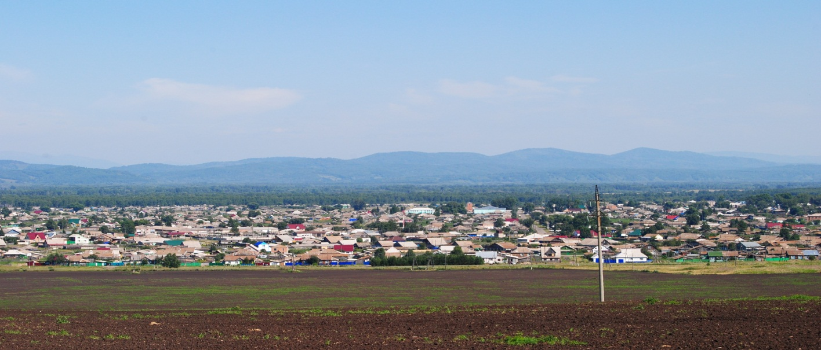

№ 8 (183) от 15 января 2018 г.

с. Каратузское

КАРАТУЗСКИЙ СЕЛЬСКИЙ СОВЕТ ДЕПУТАТОВ

РАСПОРЯЖЕНИЕ

15.01.2018г. с.Каратузское № 1-Р

Об утверждении графика приема избирателей депутатами Каратузского сельского Совета депутатов V созыва на 2018 год

Руководствуясь статьей 36 Регламента Каратузского сельского Совета депутатов:
1. Утвердить График приема избирателей депутатами Каратузского сельского Совета депутатов на 2018 год, согласно Приложению 1.
2. Контроль за исполнением настоящего распоряжения оставляю за собой.
3. Распоряжение вступает в силу в день его официального опубликования в районной газете «Знамя труда».

Председатель Каратузского
сельского Совета депутатов О.В. Федосеева

Приложение 1
к Распоряжению Каратузского
сельского Совета депутатов
от 15.01.2018г. № 1-Р
ГРАФИК
приема избирателей депутатами Каратузского сельского совета депутатов V созыва на 2018 год

№ п/п | Округ | Ф.И.О. | День недели | Время приема | Место (адрес) проведения приема | Телефоны
 | 2 | Блинцов  Евгений Иванович | понедельник | 08.00-10.00 | МБУ «Молодежный центр Лидер», с.Каратузское, ул. Ленина, 24 | рабочий тел. 2-15-91, моб. +7 933 325 81 31
 | 1 | Гречишкин  Сергей Николаевич | среда | 15.00-17.00 | МБУК «КСКДЦ «Спутник», с.Каратузское, ул. Революционная, 23 | рабочий тел. 2-16-91, моб. +7 902 013 56 25
 | 1 | Журавлева  Елена Анатольевна | четверг | 15.00-17.00 | с.Каратузское, ул. Щетинкина, 28 | дом. тел. 21-0-24, моб. +7 950 403 93 39
 | 1 | Лепешкин  Валерий Михайлович | вторник | 15.00-17.00 | МБОУ «Каратузская СОШ», 3 корпус, с.Каратузское, ул.Пушкина, 10 | рабочий тел. 2-15-86  моб. +7 950 964 98 34
 | 1 | Луканев  Александр Николаевич | пятница | 10.00-12.00 | МБУ ДО «Каратузская ДШИ», с.Каратузское, ул.Советская, 11 | рабочий тел. 2-26-50  моб. +7 950 304 53 44
 | 2 | Сомова  Татьяна Петровна | четверг | 10.00-12.00 | МБУ ДО «Каратузская ДШИ», с.Каратузское, ул.Советская, 11 | рабочий тел. 22-6-50  моб. +7 902 468 19 95
 | 2 | Федосеева  Оксана Владимировна | вторник, четверг | 10.00-12.00 | Администрация Каратузского сельсовета, с.Каратузское, ул.Ленина, 30 | рабочий тел. 2-26-51  моб. +7 923 361 88 25
 | 1 | Шалимов  Владимир Алексеевич | вторник | 15.00-17.00 | с.Каратузское, ул. Карла Маркса, 11 | рабочий тел. 23-2-21  моб. +7 950 965 22 60
 | 2 | Шункина  Ирина Львовна | вторник | 09.00-12.00 | КГКУ «ЦЗН Каратузского района», с.Каратузское, ул.Пушкина, 33 | рабочий тел. 2-16-89  моб. +7 950 307 72 46

Выпуск номера подготовила администрация Каратузского сельсовета.
Тираж: 50 экземпляров.
Адрес: село Каратузское улица Ленина 30

